Учебно-тематический план 8 класс:

№  раздела | Наименование тем | Всего часов  План | Всего часов  Факт
1 | Раздел I. Пространства России. | 7 ч | 7ч.
2 | Раздел 2. Природа и человек | 39ч.
 | Тема 1. Рельеф и недра | 6ч. | 6ч.
 | Тема 2. Климат | 8ч. | 8ч.
 | Тема 3. Богатство внутренних вод России. | 5ч | 5ч.
 | Тема 4. Почвы – национальное достояние страны | 4 ч. | 4ч.
 | Тема 5. В природе всё взаимосвязано | 2 ч. | 2ч.
 | Тема 6. Природно-хозяйственные зоны | 10 ч. | 10ч.
 | Тема7. Природопользование и охрана природы. | 4ч | 4ч.
3 | Раздел III. Население России | 17ч.
 | Тема 8. Сколько нас – россиян? | 2ч. | 2ч.
 | Тема 9. Кто мы? | 2ч. | 2ч.
 | Тема 10. Куда и зачем едут людям? | 2ч. | 2ч.
 | Тема 11. Человек и труд | 1ч. | 1ч.
 | Тема 12. Народы и религии России | 3ч. | 3ч.
 | Тема 13. Где и как живут люди? | 7 ч. | 7 ч.
4 | Раздел 4 .Ростовская область  Тема 1. Природа и население Ростовской области | 4ч. | 4ч.
 | Резерв времени | 1ч | 1 ч
 | Итого: | 68 | 68

Тематическое планирование курса «География России. Природа и население»
8 класс (2 ч в неделю, всего 67 ч)
№ |  | Тема урока | Часы  п |  | Часы  ф |  | Дата  п/ф | Практические работы, контроль | Виды учебной деятельности
Раздел I. Пространства России 7 ч.
1 |  | Зачем мы изучаем географию России? Россия на карте мира | 1 | 1 |  | 2.09 |  | №1 Сравнение географического положения России и Канады  №2 Выявление особенностей ГП района своего проживания |  | формировать представления о географических знаниях как компоненте научной картины мира, их необходимости для решения современных практических задач человечества и своей страны, в том числе задачи охраны окружающей среды и рационального природопользования;  объяснять значения понятий и терминов: государственная территория, воздушное пространство, территориальные воды, часовые пояса, линия  перемены дат, виды районирования, административно-территориальное деление;  определять по карте географическое положение России, называя основные его особенности, и делать выводы о влиянии географического положения на природу и освоение территории России;  оценивать влияние географического положения и величины территории на особенности природы и жизнь людей;  показывать на карте крайние точки страны;  определять особенности географического положения территории своего проживания (город, субъект Федерации и т. д.);  характеризовать роль русских землепроходцев и исследователей в освоении и изучении территории страны;  решать задачи по определению географических координат и разницы во времени часовых поясов;  приводить примеры воздействия разницы во времени на жизнь населения;  показывать границы России и пограничные страны;  приводить примеры значения границы для связей с другими странами;  давать оценку и приводить примеры изменения значения границ во времени, оценивать границы с точки зрения их доступности;  приводить примеры различных видов районирования.
2 |  | Границы России | 1 | 1 |  | 6.09 |  | №3 Обозначение на к/к крайних точек, морей и пограничных государств с РФ
3-4 |  | Россия на карте часовых поясов | 2 | 2 |  | 9.09  13.09 |  | №4 Решение задач на определение поясного времени
5 |  | Формирование территории России. Географическое изучение территории России | 1 | 1 |  | 16.09
6 |  | Географическое районирование | 1 | 1 |  | 20.09
7 |  | Обобщение и коррекция знаний по разделу 1 | 1 | 1 |  | 23.09 |  | Проверочная работа по разделу «Пространства России»
Раздел 2. Природа и человек (39ч.) Тема 1. Рельеф и недра 6ч.
8 |  | Строение земной коры на территории России | 1 | 1 |  | 27.09 |  |  |  | Объяснять значения понятий и терминов: абсолютный и относительный возраст горных пород, геохронологическая шкала, тектонические структуры, неотектонические движения, геологическая  и тектоническая карты;  ставить учебную задачу, выбирать наиболее рациональную последовательность выполнения учебной задачи;  планировать и корректировать свою деятельность в соответствии с ее целями, задачами и условиями;  систематизировать и структурировать информацию;  выявлять причинно-следственные связи;  показывать по карте крупные природные объекты;  выявлять взаимозависимость тектонической структуры, формы рельефа, полезных ископаемых на основе сопоставления карт;  приводить примеры влияния рельефа на природу и жизнь людей на примере своего края;  показывать по карте основные формы рельефа, выявлять особенности рельефа страны;  наносить на контурную карту основные формы рельефа;  на основе сопоставления карт выявлять влияние рельефа на расселение людей;  приводить примеры изменений в рельефе под влиянием различных факторов;  показывать по карте и называть районы наиболее интенсивных тектонических движений;  называть меры безопасности при стихийных явлениях;  давать характеристику рельефа своей местности;  объяснять влияние рельефа на формирование природных условий и жизнь населения
19-10 |  | Особенности рельефа России | 2 | 2 |  | 30.09  4.10 |  | №5 Обозначение на к/к главных тектонических структур, наиболее крупных форм рельефа
11 |  | Современное развитие рельефа | 1 | 1 |  | 7.10 |  | №6 Установление взаимосвязей тектонических структур, рельефа и полезных ископаемых на основе работы с разными источниками географической информации на примере своего края
12 |  | Использование недр | 1 | 1 |  | 11.10 |  | №7 I вариант. Характеристика рельефа и полезных ископаемых какой-либо из территорий. Оценка возможностей освоения месторождений и использования полезных ископаемых в хозяйстве.  II вариант. Сравнительная характеристика горной и рав-нинной территорий с выявлением возможного влияния природных условий на жизнь и хозяйственную деятельность людей.
13 |  | Обобщение и коррекция знаний по теме 1 | 1 | 1 |  | 14.10 |  | Проверочная работа по теме «Рельеф и недра»
Тема 2. Климат 8ч.
14 |  | Общая характеристика климата России | 1 | 1 |  | 18.10 |  |  |  | объяснять значения понятий и терминов: солнечная радиация и ее виды, подстилающая поверхность, атмосферный фронт, циклон, антициклон, типы  климата, агроклиматические ресурсы, испаряемость, коэффициент увлажнения;  приводить примеры влияния климата на природу и жизнь людей;  сравнивать Россию с другими странами по количеству получаемого солнечного тепла;  определять по карте закономерности распределения суммарной солнечной радиации;  давать краткое описание основных типов погод, которыми характеризуются климатические пояса и области, оценку климатических особенностей  России, читать и сопоставлять климатические карты, проводить анализ их содержания;  объяснять влияние разных типов воздушных масс, постоянных и переменных ветров на климат отдельных территорий;  давать характеристику климата своей области;  приводить примеры изменений климата во времени
15-16 |  | Закономерности циркуляции воздушных масс. Атмосферные фронты, циклоны и антициклоны | 2 | 2 |  | 21.10  25.10 |  | Контрольная работа за 1 четв. (25 мин)
17 |  | Распределение температур и осадков | 1 | 1 |  | 28.10
18-19 |  | Типы климата нашей страны | 2 | 2 |  | 8.11  11.11 |  | № 8 Характеристика климатических поясов и областей с точки зрения условий жизни и хозяйственной деятельности людей
20 |  | Климат и человек | 1 | 1 |  | 15.11 |  | №9 Оценка влияния климатических условий на географию с/х культур. Работа с таблицей, агроклиматическими картами
21 |  | Обобщение и коррекция знаний по теме 2 | 1 | 1 |  | 18.11 |  | Проверочная работа по теме «Климат»
Тема 3. Богатство внутренних вод России 5ч.
22 |  | Реки | 1 | 1 |  | 22.11 |  | №10 Характеристика реки с точки зрения возможностей хозяйственного ее использования |  | объяснять значения понятий и терминов: речная система, падение и уклон реки, расход воды, годовой сток, твердый сток, область внутреннего  стока, типы озерных котловин, виды грунтовых вод, многолетняя мерзлота, водные ресурсы, единая речная система;  показывать по карте реки, озёра, артезианские бассейны и области распространения многолетней мерзлоты каналы, водохранилища, России;  объяснять основные характеристики реки на конкретных примерах;  приводить примеры использования рек, озёр в жизни и хозяйственной деятельности людей;  давать описание реки своего края;  давать характеристику реки (отбирая необходимые карты) с точки зрения возможностей хозяйственного использования;  давать характеристику наиболее крупных озер страны;  объяснять значение водохранилищ и каналов на реках;  давать оценку обеспеченности водными ресурсами отдельных территорий России, своего края
2324 |  | Озера, подземные воды, болота, многолетняя мерзлота и ледники | 2 | 2 |  | 25.11  29.11 |  | №11 Обозначение на к/к крупнейших рек, озёр, каналов и водохранилищ
25 |  | Человек и вода | 1 | 1 |  | 2.12 |  | №12 Сравнительная оценка обеспеченности водными ресурсами отдельных территорий России
26 |  | Обобщение и коррекция знаний по теме 3 | 1 | 1 |  | 6.12 |  | Проверочная работа по теме «Богатство внутренних вод России»
Тема 4. Почвы – национальное достояние страны 4 ч.
27 |  | Почвы — “особое природное тело” | 1 | 1 |  | 9.12 |  |  |  | объяснять значения понятий и терминов: земельный фонд, сельскохозяйственные угодья, земельные ресурсы, почвенный горизонт, почвенный профиль, факторы почвообразования, зональное размещение почв, структура почв, агротехнические мероприя-тия, рекультивация;  приводить примеры, свидетельствующие о значении почв для земледелия;  называть факторы почвообразования;  объяснять процесс почвообразования на примере почв своего края;  называть главные свойства основных типов почв;  определять, используя почвенную карту, характерные типы почв на отдельных территориях России;  давать оценку отдельных типов почв с точки зрения их использования в сельском хозяйстве;  давать характеристику почв своей местности, анализируя условия их формирования;  приводить примеры и объяснять значение разных видов агротехнических мероприятий;  объяснять необходимость охраны почв;  приводить примеры рационального и нерационального использования земель;  объяснять значение мелиоративных работ;  приводить примеры комплексной мелиорации земель
28 |  | География почв России | 1 | 1 |  | 13.12 |  | №13 Анализ почвенного профиля и описание условий его формирования
29 |  | Почвы и урожай | 1 | 1 |  | 16.12 |  | Проверочная работа по теме «Почвы – национальное достояние страны»
30 |  | Рациональное использование и охрана почв | 1 | 1 |  | 20.12 |  | Контрольная работа за 2 четверть.
Тема 5. В природе всё взаимосвязано 2 ч.
31 |  | Понятие о природном территориальном комплексе. Свойства природных территориальных комплексов | 1 | 1 |  | 23.12 |  |  |  | объяснять значения понятий и терминов: географическая оболочка, природно-территориальный комплекс, закон географической зональности,  азональные факторы, ландшафт, физико-географическое районирование;  показывать по карте и называть наиболее крупные природные объекты России (горы, равнины, месторождения полезных ископаемых, реки и озера),  приводить примеры природных комплексов различных рангов;  устанавливать взаимосвязи между компонентами природы в ПТК;  объяснять формирование облика ландшафта в зависимости от географического положения и рельефа территории;  приводить примеры влияния основных природных компонентов на жизнь и деятельность населения;  объяснять изменения состояния природных компонентов под влиянием хозяйственной деятельности людей;  объяснять необходимость природного районирования территории страны, важность изучения свойств ПТК;  прогнозировать изменения природного комплекса в результате изменения одного из компонентов природы;  приводить примеры различных антропогенных природных комплексов, взаимного влияния человека и окружающей среды;  прогнозировать изменения ландшафтов под влиянием хозяйственной деятельности человека
32 |  | Человек в ландшафте | 1 | 1 |  | 27.12 |  | №14 Выявление взаимосвязей между природными компонентами на основе анализа соответствующей схемы
Тема 6. Природно-хозяйственные зоны 10 ч.
33 |  | Учение о природных зонах | 1 | 1 |  | 30.12 |  |  |  | объяснять значения понятий и терминов: зональность, природно-хозяйственные зоны, Северный морской путь, неустойчивый ландшафт, редкоочаговое расселение, лесные ресурсы, низинное болото, антропогенно-природная зона, колки, степные блюдца;  показывать природные зоны по карте и называть характерные особенности природы, виды хозяйственной деятельности населения в данных природных условиях;  объяснять причины формирования природных зон, приводить примеры влияния природы на характер расселения, особенности хозяйственной деятельности, развитие материальной и духовной культуры коренных народов;  объяснять смену одного природного комплекса другим;  объяснять особенности природы, называть характерные растения и животных рассматриваемых зон;  объяснять неустойчивость или устойчивость к антропогенному воздействию многих зон, изменение видов деятельности людей по сравнению с  другими зонами, особенности расселения;  приводить примеры проявления закона зональности в горах, характерных растений и животных, видов хозяйственной деятельности людей, влияния гор  на окружающую природу;  выявлять зависимость расположения зон от географического положения, высоты гор и экспозиции склонов;  оценивать условия жизни в горах, приводить примеры влияния горных условий на жизнь людей;  объяснять хрупкость природного равновесия в горах;  анализировать сложность и специфику условий жизни в горных районах;  приводить примеры взаимосвязей горных условий и особенностей материальной и духовной культуры горных народов, приводить примеры разных видов природных ресурсов;  анализировать рациональность использования природных условий и ресурсов в разных природных зонах России;  описывать природные условия и ресурсы природ-но-хозяйственных зон на основе чтения и анализа тематических карт;  объяснять и приводить примеры рационального и нерационального природопользования;  объяснять взаимосвязь природных особенностей и видов хозяйственной деятельности человека в пределах отдельных природно-хозяйственных зон;  выявлять признаки (на основе сопоставления и анализа карт) преобразования природных зон в природно-хозяйственные
34 |  | «Безмолвная» Арктика | 1 | 1 |  | 10.01
35 |  | «Чуткая» Субарктика | 1 | 1 |  | 13.01
36 |  | Таежная зона. Болота | 1 | 1 |  | 17.01
37 |  | Зона смешанных широколиственно-хвойных лесов | 1 | 1 |  | 20.01
38 |  | Лесостепи и степи | 1 | 1 |  | 24.01
39-40 |  | Полупустыни, пустыни, субтропики | 2 | 2 |  | 27.01  31.01 |  | №15 Рассмотрение влияния природных условий и ресурсов на условия жизни, быт, трудовую деятельность и отдых людей в разных природных зонах
41 |  | «Многоэтажность» природы гор. Человек и горы | 1 | 1 |  | 3.02
42 |  | Обобщение и коррекция знаний по теме 6 | 1 | 1 |  | 7.02 |  | Проверочная работа по теме «Природно-хозяйственные зоны»
Тема 7. Природопользование и охрана природы 4ч.
43 |  | Природная среда, природные условия, природные  ресурсы | 1 | 1 |  | 10.02 |  |  |  | объяснять значения понятий и терминов: природные ресурсы, рациональное природопользование, исчерпаемые и неисчерпаемые ресурсы, заповедник,  национальный парк;  называть и показывать по карте наиболее крупные и известные охраняемые территории;  объяснять значение сохранения природных объектов и естественных природных комплексов;  прогнозировать возможные и перспективные пути рационального использования и сохранения природы;  оценивать экологическое состояние своего края;  выявлять закономерности размещения охраняемых территорий в России
44 |  | Рациональное использование природных ресурсов | 1 | 1 |  | 14.02
45 |  | Охрана природы и охраняемые территории | 1 | 1 |  | 17.02 |  | №16 Составление описания природных особенностей одного из видов охраняемых территорий
46 |  | Обобщение и коррекция знаний по разделу 2 | 1 | 1 |  | 21.02 |  | Проверочная работа по разделу «Природа и человек»
Раздел III. Население России 18ч.
Тема 8. Сколько нас – россиян? 2ч.
47 |  | Численность населения России | 1 | 1 |  | 28.02 |  |  |  | объяснять значения понятий и терминов: естественное и механическое движение, демографический кризис, типы воспроизводства населения,  естественный прирост населения;  называть численность населения России, сравнивать ее с другими крупнейшими странами мира по этому показателю;  читать учебные графики, объяснять изменения численности населения и естественного движения населения России в историческом плане;  объяснять различие между традиционным и современным типами воспроизводства, используя для построения ответа текст и иллюстративный материал учебника
48 |  | Воспроизводство населения | 1 | 1 |  | 3.03
Тема 9. Кто мы? 2ч.
49 |  | Половой состав населения России | 1 | 1 |  | 7.03 |  | №17 Характеристика половозрастного состава населения страны на основе разных источников информации |  | объяснять значения понятий и терминов: половой состав населения, возрастной состав населения, возрастно-половая пирамида;  объяснять влияние различных факторов на продолжительность жизни населения страны;  выделять на карте (в качестве примеров) районы с преобладанием мужского и женского населения, молодежи и лиц старшего возраста;  сравнивать свою местность с другими районами по этим показателям, объяснять выявленные различия;  строить диаграммы и графики на основе статистических материалов, читать и анализировать их,  объяснять особенности половозрастного состава населения России
50 |  | Возрастной состав населения России  К,Р. 3 четв. | 1 | 1 |  | 10.03
Тема 10. Куда и зачем едут людям? 2ч.
51 |  | Миграции населения | 1 | 1 |  | 14.03 |  | №18 Изучение по картам изменения миграционных потоков во времени и пространстве |  | объяснять значения понятий и терминов: миграция, миграционная подвижность, сальдо миграций, причины миграций;  объяснять причины и основные направления миграций населения России;  объяснять современную демографическую ситуацию страны;  на основе имеющихся знаний об изменении численности населения, естественного движения и миграций оценивать изменение демографической ситуации в России и своей местности;  называть факторы, влияющие на территориальную подвижность населения;  объяснять усиление территориальной подвижности на современном этапе развития общества;  давать описание особенностей территориальной подвижности населения своей местности, выделять на схеме главные направления суточного и недельного движения населения
52 |  | Внешние миграции — в Россию и из нее. Территориальная подвижность населения | 1 | 1 |  | 17.03
Тема 11. Человек и труд 1ч.
53 |  | География рынка труда | 1 | 1 |  | 28.03 |  |  |  | объяснять значения понятий и терминов: трудовые ресурсы, экономически активное население;  характеризовать состав и использование трудовых ресурсов своей страны и своей местности на основе учебника и краеведческого материала
Тема 12. Народы и религии России 3ч.
54 |  | Этнический состав населения | 1 | 1 |  | 31.03 |  |  |  | объяснять значения понятий и терминов: этнос, этнография, языковые семьи и группы, титульные народы, мировые религии;  приводить примеры народов России, относящихся к разным языковым семьям и группам, в том числе народов, живущих в своей местности;  выделять на карте «Народы России» районы проживания крупных народов и народов своего края, регионы, где наблюдается пестрота национального  состава;  приводить примеры республик в составе РФ, определять по статистическим показателям долю титульной нации в населении данных  автономных образований;  показывать по карте основные районы распространения на территории России православия, мусульманства, буддизма;  приводить примеры, доказывающие связь этнического и религиозного состава населения страны
55 |  | Этническая мозаика России | 1 | 1 |  | 4.04 |  | №19 Изучение особенностей размещения народов России на основе работы с картой, сравнение географии расселения народов с административно-территориальным делением России
56 |  | Религии народов России | 1 | 1 |  | 7.04
Тема 13. Где и как живут люди? 7 ч.
57 |  | Плотность населения | 1 | 1 |  | 11.04 |  | №20 Выделение на к/к Главной полосы расселения. Объяснение различий в плотности населения отдельных территорий страны, отбор необходимых тематических карт для выполнения задания |  | объяснять значения понятий и терминов: главная полоса расселения, средняя плотность населения, емкость территории, территория сплошного и  очагового заселения, рекреационные территории;  определять на основе работы с картой плотность населения отдельных районов страны, в том числе своей местности;  объяснять выявленную контрастность в плотности населения России;  отбирать необходимые тематические карты учебника для построения ответа;  читать график изменения соотношения городского и сельского населения страны;  называть показатели процесса урбанизации;  объяснять разнообразие типов заселения территории страны на основе анализа текстовых карт;  давать характеристику расселения своей местности;  приводить примеры различных функций городов, в том числе ближайших к своей местности;  называть способы отображения географической информации на различных видах карт (текстовых, атласа, демонстрационных)
58 |  | Расселение и урбанизация | 1 | 1 |  | 14.04 |  | №21. Изучение фрагментов карт с целью выявления факторов, определивших своеобразие рисунка заселения территории
59 |  | Города России | 1 | 1 |  | 18.04 |  | №22 Обозначение на к/к  городов-миллионеров, объяснение особенностей их размещения на территории страны
60 |  | Сельская Россия | 1 | 1 |  | 21.04
61 |  | Обобщение и коррекция знаний по теме “Население России” | 1 | 1 |  | 25.04
62 |  | Проверочная работа по теме “Население России” | 1 | 1 |  | 28.04
63 |  | Обобщение и коррекция знаний по курсу «География России. Природа и население» | 1 | 1 |  | 2.05 |  | Итоговая контрольная работа
Тема 14. Природа и население Ростовской области (4ч.)
64 |  | ЭГП, история заселения Ростовской области. | 1 | 1 |  | 5.05 |  |  |  | - называть и показывать на карте основные географические объекты;  - выявлять специфику этнического и религиозного состава населения;  -устанавливать характер воздействия ГП на природу, жизнь людей и хозяйство;  - выявлять и анализировать условия для развития хозяйства;  - проводить сопоставительный анализ различных по содержанию тематических карт;  -анализировать схемы, статистические материалы, формулировать выводы;  -обозначить на к/к основные объектов природы и памятников природы;  -анализировать взаимодействие природы и человека;  -решать практические и познавательные задачи, работать с системой вопросов, контурными картами
65 |  | Рельеф и полезные ископаемые. Внутренние воды. | 1 | 1 |  | 12.05 |  | Обозначение на к/к форм рельефа.
66 |  | Климат и природные зоны, почвы. | 1 | 1 |  | 16.05
67 |  | Экологическая обстановка. | 1 | 1 |  | 19.05 |  | Тестирование по РО
68 |  | Резерв времени  Обобщение и коррекция знаний | 1 | 1 |  | 23.05 |  | .
 |  | итого | 68 | 68
Корректировка рабочей программы по географии в 8 кл.
на 2021__/ 2022___ учебный год
В связи с расхождением количества учебных часов, предусмотренных рабочей программой на проведение учебных занятий и фактическим количеством проведённых учебных занятий, по причине праздничных дней, Уроки№67 и 68 проводятся за счет уплотнение материала.

Приложение
к рабочей программе по географии,

Контрольно-измерительные материалы
Проверочная работа по разделу «Пространства России» 8 класс
1 вариант

1.С какого времени Россия существует в современных границах?

А) 1917 Б) 1991 В) 1945 Г) 1922

2. С какими государствами Россия граничит:

А) Швеция
Б) Украина
В) КНДР
Г) Армения
Д) Литва
Е) Узбекистан
3. По какому проливу проходит морская граница России с США:

А) Кунаширский Б) Керченский В) Берингов Г) Татарский

4. По какой реке проходит условная граница между Европой и Азией?
А) по Волге В) по Эмбе
Б) по Енисею Г) по Дону
5. Выберите из списка моря, омывающие берега России:

А) Карское
Б) Жёлтое
В) Чукотское
Г) Японское
Д) Северное
Е) Бофорта

6. В честь какого путешественника названа крайняя северная материковая точка России?

А) В.Беринг
Б) Х.Лаптев
В) С.Челюскин
Г) А.Чириков
7. Что такое:
А) декретное время? Б) поясное время?
8. Закончите предложение «Крайним восточным островом России является остров …….»

Проверочная работа по разделу «Пространства России» 8 класс
2 вариант
- Площадь России:
А) 54млн.км² Б) 17,8млн.км² В) 22,4млн.км² Г) 17,1млн.км²

2. С какими государствами Россия граничит:

А) Норвегия
Б) Молдавия
В) Иран
Г) Грузия
Д) Турция
Е) Польша
3. Какая параллель пересекает Россию?

А) экватор
Б) северный тропик
В) северный полярный круг
Г) южный полярный круг

4. Какие горы являются условной границей между Европой и Азией?
А) Кавказские Б) Уральские В) Алтай Г) Тибет
5. Выберите из списка моря, омывающие берега России:

А) Красное
Б) Белое
В) Каспийское
Г) Норвежское
Д) Берингово
Е) Баффина

6.В честь какого путешественника названа крайняя материковая восточная точка России?

А) В.Беринг Б) А. Чириков В) С.Челюскин Г) С.Дежнёв
7. Что такое:
А) местное время? Б) линия перемены дат?
8. Закончите предложение «Крайним северным островом России является остров …….»

Проверочная работа по теме «Рельеф и недра» 8 класс
1 вариант

- Установите соответствие между формами рельефа и внешними силами, которые способствовали их формированию:

Формы рельефа Внешние силы
- камы 1. движение древнего ледника
Б. терриконы 2. деятельность ветра
В. барханы и дюны 3. деятельность текучих вод
max2
Г. овраги 4. деятельность человека

2. Какое горное сооружение относится к эпохе герцинской складчатости?

- Кавказ В. Сихотэ-Алинь
Б. Уральские горы Г. Верхоянский хребет
max1

- Расположите города в порядке возрастания абсолютной высоты территории, на которой они расположены:

А. Вологда
Б. Тула

В. Екатеринбург
max 1
Г. Чита

- С помощью геохронологической таблицы в учебнике ответьте на вопросы:

А. Какая самая древняя эра?
Б. В какое время происходило обширное понижение суши и широкое наступление морей.
В. Когда образовались природные зоны.
max3

- Какое утверждение о рельефе России является верным:

1) Области новейших тектонических движений приурочены к южным и восточным границам страны
2) Покровное оледенение оказало влияние на формирование рельефа на всей территории России

А. Верно только 1
Б. Верно только 2
В. Оба верны
Г. Оба неверны
max 1

6. Какой регион отличается богатством полезных ископаемых магматического и осадочного происхождения? Свой ответ аргументируйте.

А. Западно-Сибирская равнина В. Восточно-Европейская равнина
Б. Горы Забайкалья Г. Прикаспийская низменность
max 2
max 10 баллов

Проверочная работа по теме «Рельеф и недра» 8 класс
- вариант

1. Установите соответствие между понятиями и их определениями:

Понятия Определения
А. плита 1. Крупнейший жёсткий блок литосферы, являющийся основанием
Б. платформа материка или океана
В. щит 2. Обширный участок земной коры с устойчивым, малоподвижным
Г. сейсмический фундаментом
пояс 3.Участок древней платформы, погружённый под мощной толщей
осадочных пород
4. Кристаллический или метаморфический участок древней платформы, выходящий на поверхность
5. Граница литосферных плит, где происходят землетрясения и извержения вулканов
max 2

2. Какое горное сооружение относится к эпохе кайнозойской складчатости?

А. Срединный хребет В. хребет Черского
Б. Западный Саян Г. Восточный Саян
max 1

- Расположите города в порядке возрастания абсолютной высоты территории, на которой они расположены:

А. Иркутск
Б. Архангельск

В. Астрахань
Г. Ижевск
max 1

- С помощью геохронологической таблицы в учебнике ответьте на вопросы:

А. Какая самая молодая эра?
Б. В какое время образовались Уральские горы?
В. Когда появились лиственные растения?
max 3

- Какое утверждение о рельефе России является верным:

1) Самые высокие горы расположены у восточных окраин России.
2) Равнины России являются одними из крупнейших в мире.

А. Верно только 1
Б. Верно только 2
В. Оба верны
Г. Оба неверны
max1

6. Где сосредоточены месторождения нефти? Свой ответ аргументируйте.

А. В осадочном чехле платформенных областей
Б. В щитах древних платформ
В. В основаниях фундамента древних платформ
max 2
Г. В областях современной складчатости
max 10 баллов

Проверочная работа «Климат» 8класс
1 вариант

- На формирование климата России оказывает влияние:
- географическое положение страны
- густота речной сети
- хозяйственная деятельность человека
- большая протяжённость сухопутных границ

Задания №2 и №3 выполняются с использованием схемы на рис.1.
рис.1

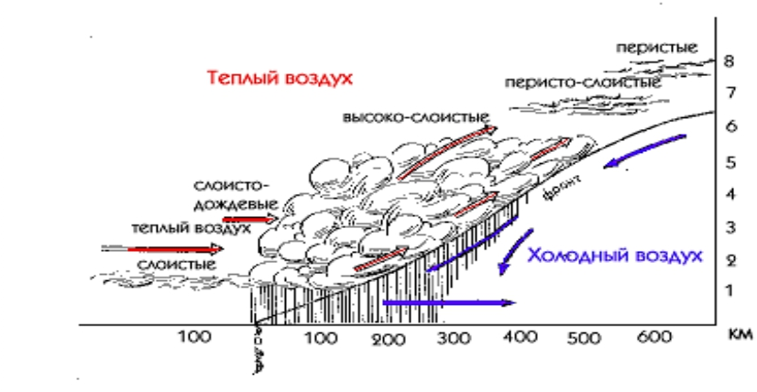
- Определите, какой атмосферный фронт изображён на рис.1. По каким признакам вы это определили?

- Какая погода устанавливается при прохождении этого фронта:
- тёплая, безветренная
- тёплая с моросящими осадками
- тёплая с порывистым ветром и ливневыми дождями
- холодная с сильными ветрами

Задания №4 - №8 выполняются с использованием климатограммы на рис. 2
- В каком месяце зафиксирована самая низкая температура воздуха?
- Чему равна годовая амплитуда температур?
- Чему равно среднегодовое количество осадков?
- На какой период приходится максимум осадков?
- Какой тип климата характерен для данной территории?

- Расположите города в порядке увеличения в них континентальности климата:
- Иркутск
- Челябинск
- Смоленск
- Москва
рис.2

- Определите тип климата по его краткому описанию:

«Климат формируется под влиянием собственных воздушных масс, отличающихся пониженной влажностью и облачностью. Зимой преобладает морозная погода с низкими температурами.
Количество осадков невелико-400мм в год. Летние температуры в среднем +16°С»

Проверочная работа «Климат» 8класс
- вариант

1.На формирование климата России оказывает влияние:
- богатство полезных ископаемых
- суммарная солнечная радиация
- численность населения
- неотектонические движения
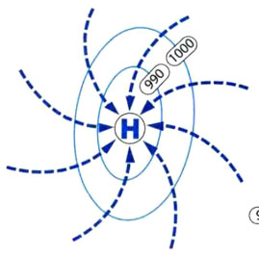
Задания №2 и №3 выполняются с использованием схемы на рис.1.
2.Определите, какой атмосферный вихрь изображён на рис.1.
По каким признакам вы это определили?

3. Какое утверждение об этом атмосферном вихре верно:
- повышенное атмосферное давление в центре
- в центральной части вихря воздух опускается
- с этим вихрем связана сухая, ясная, солнечная погода
- с этим вихрем связана пасмурная погода с ветрами и осадками
рис.1

Задания №4 - №8 выполняются с использованием климатограммы
на рис. 2

- В каком месяце зафиксирована самая низкая температура воздуха?
- Чему равна годовая амплитуда температур?
- Чему равно среднегодовое количество осадков?
7. На какой период приходится максимум осадков?
8. Какой тип климата характерен для данной территории?

- Расположите города в порядке увеличения в них средних температур июля:
- Махачкала
- Смоленск
рис.2
- Мурманск
- Краснодар

- Определите тип климата по его краткому описанию:

«Климат отличается холодной, малоснежной, солнечной зимой и дождливым, облачным летом. Наибольшее количество ливней приходится на летний период. В это время случаются наводнения, реки выходят из берегов. Осадков за год выпадает более 600 мм»

Проверочная работа по теме «Внутренние воды России» 8 класс
1 вариант

- К бассейну Атлантического океана относится:

- Лена С. Обь
В. Дон D. Волга

- Установите соответствие между понятиями и их определениями:

ПОНЯТИЯ ОПРЕДЕЛЕНИЯ
- уклон реки A. время устойчивого низкого уровня воды в реке
- межень B. кратковременный подъём воды в реке
- падение реки C. превышение истока реки над её устьем
D. отношение падения реки к её длине

- Как называется совокупность рек в пределах речного бассейна, состоящая из главной реки и её притоков?

- Установите соответствие между понятиями и их определениями:

ОЗЁРА ПРОИСХОЖДЕНИЕ КОТЛОВИН
- Байкал A. вулканическое
- Ладожское B. ледниково-тектоническое
- Кроноцкое C. тектоническое
D. искусственное
- Устье реки, имеющее вид узкого воронкообразного залива,- это:

- эстуарий
- дельта
- терраса
- русло

- Укажите территорию России, в наибольшей степени обеспеченную водными ресурсами.
Свой ответ аргументируйте.

- Урал
- Сибирь
- Юг европейской части страны
- Центральная Россия

- Докажите на конкретных примерах, что река является «продуктом» рельефа и климата. Приведите не менее двух примеров.

Проверочная работа по теме «Внутренние воды России» 8 класс
- вариант
- Большая часть рек России относится:

- к бассейну Атлантического океана
- к бассейну внутреннего стока
- к бассейну Тихого океана
- к бассейну Северного Ледовитого океана

- Установите соответствие между понятиями и их определениями:

ПОНЯТИЯ ОПРЕДЕЛЕНИЯ
- расход воды A. расход воды за длительное время (месяц, год)
- половодье B. периодически повторяющийся подъём воды в реке
- паводок C. кратковременный подъём воды в реке
D. количество воды, проходящее по руслу за единицу времени

- Как называется часть речной долины, затопляемая во время половодья или паводков?

- Установите соответствие между озёрами и происхождением их котловины:

ОЗЁРА ПРОИСХОЖДЕНИЕ КОТЛОВИН
- Цимлянское A. тектоническое
- Телецкое B. искусственное
- Онежское C. карстовое
D. ледниково-тектоническое
5. Сложенная речными наносами низменность в низовьях реки, прорезанная разветвлённой сетью рукавов и протоков, - это

- терраса C. пойма
- дельта D. устье
6. Укажите территорию России, покрытую ледниками. Свой ответ аргументируйте.

- Сахалин
- Сибирь
- Курильские острова
- Новая Земля

7.

7. Докажите на конкретных примерах, что озёра размещены по территории России очень неравномерно. Приведите не менее двух примеров.

Тест по теме «Природно-хозяйственные зоны России» 8 класс
Вариант №1
1. Найдите соответствие:
а) тайга; А) типчак, ковыль, разнотравье;
б) степь; Б) ель, пихта, лиственница,
в) пустыня; В) верблюжья колючка, полынь,
солянка;

2. О какой природной зоне идет речь.
Зона занимает острова Северного Ледовитого океана и север полуострова Таймыр.
Климатический пояс - арктический. Почвы не развиты. Растительность на свободной от снега и льда поверхности редка, жизнь животных связана с морем.

3. Что общего в природных зонах тайги и смешанных и широколиственных лесов и чем они отличаются?
черты сходства: черты отличия:

4. Какое понятие лишнее и почему?
лось, кабан, лемминг, медведь.

5. Растительный покров полупустынь и пустынь редок. Растения имеют очень длинную корневую систему, видоизмененные в колючки листья. Почему?

Тест по теме «Природно-хозяйственные зоны России» 8 класс
Вариант №2

1. Найдите соответствие:
а) тундра; А) суслик, хомяк, сайгак;
б) смешанный лес; Б) лось, медведь, кабан;
в) степь; В) лемминг, песец, полярная сова;

2. О какой природной зоне идет речь?
Зона протянулась непрерывной полосой от западных границ до побережья Тихого океана. Климатический пояс – умеренный. Почвы подзолистые. В зоне господствуют вечнозеленые хвойные деревья, такие как ель, пихта, и др. Разнообразен животным мир.

3. Что общего в природных зонах арктических пустынь и пустынях умеренного климатического климата и чем они отличаются?

4. Какое понятие лишнее и почему?
песец, лемминг, кабан, полярная сова

5. Среди хвойных деревьев только лиственница сбрасывает хвою на зиму. Почему?

8 класс Проверочная работа по теме «Почвы и ПТК»
1 вариант
1) Основным фактором, определяющим плодородие почвы, является содержание в ней:
1. воды 2. воздуха 3. гумуса 4. живых организмов
2) Процесс разрушения почвы – это:
1. эрозия 2. рекультивация 3. мелиорация 4. бедленд
3) Почвы, в механической части которых глинистые частицы преобладают над песчаными, называются:
1. глинистые 2. суглинистые 3. песчаные 4. супесчаные
4) Почвы с зернистой структурой, мощным гумусовым горизонтом, высоким плодородием, называются:
1. каштановые 2. подзолистые 3. бурые 4. чернозёмы
5) Почвы, образующиеся в условиях недостаточного увлажнения и разрежённого растительного покрова на юго-западе России, - это:
1.каштановые 2.подзолистые 3.бурые 4.чернозёмы
6) Наиболее распространённый на территории России тип почв, формирующийся в основном под хвойными лесами – это:
1.дерново-подзолистые 2.подзолистые 3.серые лесные 4.каштановые
7) Субарктический тип климата с постоянным и избыточным увлажнением, низкими температурами, коротким летом. В данных условиях формируются почвы:
1. тундрово-глеевые 2.серые лесные 3. мерзлотно-таёжные 4. бурые
8) Интенсивное земледелие подразумевает:
1. сохранение и наращивание плодородия почвы
2. применение залежного земледелия
3. расширение площади обрабатываемых земель
4. агротехнические работы
9) Выберите причины деградации земель:
1.регулированеи стока рек
2.возделывание одних и тех же культур
3.распашка земель
4.снегозадержание
10) Мерзлотно-таёжные почвы распространены на:
1.Южном Урале 2.Кольском полуострове 3.Острове Сахалин 4.Приленском плато

8 класс Проверочная работа по теме «Почвы и ПТК»
2 вариант
1) Самой плодородной почвой России является:
1.каштановая 2.подзолистая 3.серая лесная 4.чернозёмная
2) Назовите почву наиболее распространённую в таёжной зоне России:
1.чернозёмы 2.каштановые 3.подзолистые 4.желтозёмы
3) Почвы, в механической части которых песчанистые частицы преобладают над глинистыми, называются:
1. глинистые 2. суглинистые 3. песчаные 4. супесчаные
4) Почвы, формирующиеся под широколиственными лесами с высоким содержанием гумуса:
1.дерново-подзолистые 2.подзолистые 3.серые лесные 4.чернозёмы
5) Континентальный климат, крайне сухой, с малым количеством осадков, большим испарением. В данных условиях почвы содержат малое количество перегноя, большое количество солей:
1.бурые 2.подзолистые 3.каштановые 4.чернозёмы
6) Посев трав на земельных участках для повышения продуктивности кормовых угодий называется:
1.пар 2.залужение 3.дренаж 4.облесение
7) Какая деятельность человека способствукет возникновению эрозионных процессов – это:
1.распашка земель вдоль склонов
2.внедрение севооборота
3.террасирование
4.выпас скота
8) Экстенсивное земледелие подразумевает следующее мероприятия:
1.применение залежного земледелия
2.сокращение и наращивание плодородия почвы
3.использование потенциального плодородия
4.механическую обработку
9) В России почвы размещаются согласно закону широтной зональности, потому что:
1.большая протяжённость страны с запада на восток
2. большая протяжённость страны с севера на юг
3.преобладает горный рельеф
4.преобладает умеренный климат
10) Тундрово-глеевые почвы распространены на:
1.Южном Урале 2.полуострове Таймыр 3.острове Сахалин 4.Приленском плато

Проверочная работа по теме «Природно-хозяйственные зоны России» 8 класс
1 вариант

- Укажите природно-хозяйственную зону, наиболее изменённую человеком

- тундра
- тайга
- степи
- полупустыни.

- Какие растения характерны для пустынь? Свой ответ аргументируйте

- ель и лиственница
- полынь и солянка
- ковыль и типчак
- ягель и морошка.

- Расположите природно-хозяйственные зоны в порядке возрастания характерного для них коэффициента увлажнения

- степи C. тайга
- тундра D. полупустыни

4. Какая природно-хозяйственная зона наиболее заселена? Свой ответ аргументируйте

- тайга C. тундра
- полупустыни D. лесостепи

- Прочитайте текст. О какой природно-хозяйственной зоне идёт речь?

«Эта природно-хозяйственная зона простирается вдоль северного побережья России. Для этой зоны характерны маломощный снежный покров, сильные ветры, короткое прохладное лето, множество болот и озёр. Много перелётных птиц летом. Эта зона красива дважды в год. Первый раз – в августе, когда созревает морошка, второй раз – в сентябре, когда желтеют листья берёз и ив. Эта зона раздолье для грибников. Грибы чуть ниже берёзок и ив – ведь деревья здесь имеют высоту 15-30см».

Проверочная работа по теме «Природно-хозяйственные зоны России» 8 класс
- вариант

- Что является причиной смены лесов степями при движении от Москвы на юг?

A.уменьшение числа рек
B. усиление засушливости климата
C. повышение плодородия почв
D. изменение рельефа.

- Какие почвы характерны для зоны тайги? Свой ответ аргументируйте

- бурые лесные
- каштановые
- чернозёмы
- подзолистые.

- Расположите природно-хозяйственные зоны в порядке уменьшения степени благоприятности природных условий в них

- лесостепи C. арктические пустыни
- субтропики D. лесотундра

4. В какой природно-хозяйственной зоне доля земель, используемых под пашни, наибольшая? Свой ответ аргументируйте

A. в тайге C. в степях
B. в тундре D. в полупустынях.

5.Прочитайте текст. О какой природно-хозяйственной зоне идёт речь?

«Ровная, словно скатерть, расстилается необъятная равнина, и там, где на ней сохранились участки целины, она кажется в начале лета серебряной от цветущего ковыля. Яркой, пёстрой от разнообразия красок становится она весной, которая длится недолго-2-3 недели. Это время между снежным покровом и засушливым летом, когда ветры - суховеи нередко перерастают в пыльные бури. Это время, когда появляются растения - эфемеры. Пройдёт немного времени и исчезнет яркий цветной ковёр».

Проверочная работа по географии по разделу «Природа и человек» 8 класс
1 вариант

1. Высшая точка России:
а) г.Белуха б) г.Эльбрус в) г.Победа г) г.Казбек

2. Действующие вулканы в России расположены:
а) в Сихотэ-Алинь б) в Саянах в) на Камчатке г) на Урале

3. Обширный, относительно устойчивый участок земной коры – это:
а) платформа б) плита в) щит г) складчатость

4. К осадочному типу полезных ископаемых относится:
а) полиметаллическая руда б) кобальтовая руда в) алмазы г) каменный уголь

5. Карта погоды составлена на 18 апреля. В каком из показанных на карте городов на следующий день наиболее вероятно существенное похолодание?
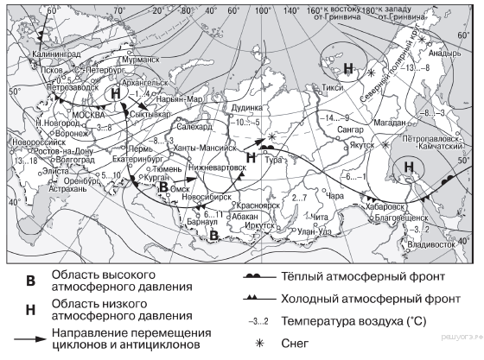
а) Екатеринбург
б) Москва
в) Ханты-Мансийск
г) Элиста

6. Какой из перечисленных городов, показанных на карте, находится в зоне действия антициклона?

а) Архангельск
б) Омск
в) Магадан
г) Якутск
7. На климат европейской части России оказывают наибольшее влияние:
а) пассаты б) муссоны в) западные ветра г) северо-восточные ветра

8. Серые лесные почвы формируются в природной зоне:
а) хвойных лесов в) широколиственных лесов
б) смешанных лесов г) степей
9. В каком из высказываний содержится информация о режиме реки Северная Двина?

а) Как правило, Северная Двина освобождается ото льда в середине апреля — начале мая. Начало ледостава — в октябре.
б) Территория бассейна Северной Двины расположена в зоне тайги с преобладанием хвойных (еловых и сосновых) лесов.
в) В дельте Северной Двины ежегодно образуются, а затем размываются острова.
г) В среднем течении Северная Двина протекает в обширной долине.

10. Наибольшее количество горных ледников расположено:
а) на Алтае б) на Кавказе в) в горах Восточной Сибири г) в Хибинах

11. Самая древняя эра в геологической истории Земли:
а) протерозой б) палеозой в) мезозой г) архей

12. Во время экскурсии учащиеся сделали схематическую зарисовку залегания горных пород на обрыве у берега реки.
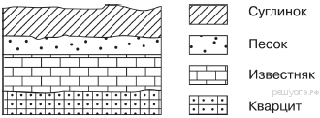
А15.

Расположите показанные на рисунке слои горных пород в порядке увеличения их возраста (от самого молодого до самого древнего). Запишите в ответ получившуюся последовательность букв.
а) кварцит б) известняк в) песок

13. Примером рационального природопользования является
а) извлечение одного компонента при переработке полиметаллических руд
б) распашка земель вдоль склонов
в) избыточное орошение в засушливых районах
г) создание полезащитных лесополос в степной зоне

14. Группа туристов из Финляндии хочет своими глазами увидеть необычную для них природу русских степей. Какой из перечисленных заповедников для этого им необходимо посетить?

а) Курильский
б) «Остров Врангеля»
в) Оренбургский
г) Костомукшский

15. Установите соответствие:
Рельефообразующие силы: Формы рельефа:
а) ветер 1) овраг
б) человек 2) дюна
в) ледник 3) морена
г) текучие воды 4) карьер

16. Установите соответствие:
Бассейн океана: Реки:
а) Северный Ледовитый 1) Терек
б) Атлантический 2) Амур
в) Тихий 3) Дон
г) Внутреннего стока 4) Енисей

17. Установите соответствие:
Природная зона: Животные:
а) широколиственные леса 1) зубр
б) степь 2) северный олень
в) арктическая пустыня 3) тушканчик
г) тундра 4) белый медведь

18. Установите соответствие между каждым из природных ресурсов и видом, к которому он относится:
Природные ресурсы: Виды природных ресурсов:
а) энергия приливов 1) исчерпаемые невозобновимые
б) оловянные руды 2) исчерпаемые возобновимые
в) лесные 3) неисчерпаемые
г) бурый уголь

19. Узнай природную зону по описанию: «Эта зона - бескрайние равнины. Лето продолжительное, очень теплое, засушливое. Дождей выпадает немного, в основном ливневые. Зима короткая, но довольно прохладная. Почвы – самые плодородные в стране».

Проверочная работа по географии по разделу «Природа и человек» 8 класс
2 вариант

1. Высшая точка России находится в горах:
а) Кавказ б) Алтай в) Саяны г) Урал

2. Самый сейсмически активный район России:
а) Урал б) Курильские о-ва в) Сихотэ - Алинь г) Алтай

3. Участок платформы, фундамент которой покрыт мощной толщей осадочных пород – это:
а) платформа б) плита в) щит г) складчатость

4. Каким тектоническим структурам соответствуют месторождения магматических (рудных) полезных ископаемых:
а) плита б) платформа в) щит г) складчатость

5. Карта погоды составлена на 5 декабря. В каком из показанных на карте городов на следующий день наиболее вероятно существенное потепление?
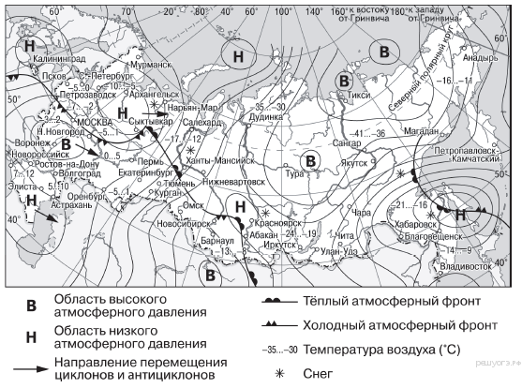
а) Абакан
б) Нижний Новгород
в) Калининград
г) Элиста

6. Какой из перечисленных городов, показанных на карте, находится в зоне действия циклона?

а) Улан-Удэ
б) Воронеж
в) Тура
г) Архангельск

7. На климат Дальнего Востока оказывают наибольшее влияние:
а) пассаты б) северо-восточные ветра в) муссоны г) западные ветра

8. Каштановые почвы формируются в природной зоне:
а) степей в) широколиственных лесов
б) смешанных лесов г) хвойных лесов

9. В каком из высказываний содержится информация о паводке на реках?

а) Обильные осадки привели к подъёму воды в малых реках Амурской области. В Зейском районе резко прибыла вода в реке Уркан.
б) Зея отличается высокой водностью: средний годовой расход воды её равен 1800 м³/сек, что соответствует модулю стока 7,7 л/сек · км².
в) В нижнем течении Зея выходит на равнину, её долина расширяется, а русло делится на многочисленные рукава.
г) Амурская область обладает значительными ресурсами поверхностных и подземных вод. Здесь много рек длиной свыше 10 км.

10. Наибольшая заболоченность характерна для:
а) Среднерусской возвышенности в) Прикаспийской низменности
б) Западно-Сибирской равнины г) Среднесибирского плоскогорья

11. Самая молодая складчатость в геологической истории Земли:
а) герцинская б) байкальская в) кайнозойская г) каледонская

12. Во время экскурсии учащиеся сделали схематическую зарисовку залегания горных пород на обрыве в карьере.
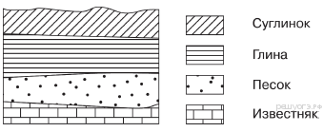
Расположите показанные на рисунке слои горных пород в порядке уменьшения их возраста (от самого древнего до самого молодого). Запишите в ответ получившуюся последовательность букв.
а) глина б) суглинок в) известняк

13. Примером нерационального природопользования является:
а) рекультивация земель в районах добычи угля
б) комплексное использование добываемого сырья
в) заготовка древесины с последующими посадками леса
г) сплав леса по рекам отдельными брёвнами

14. Группа туристов из Австралии хочет своими глазами увидеть природу сибирской тайги и посмотреть окрестности уникального озера Байкал. Какой из перечисленных заповедников для этого им необходимо посетить?

а) Тунгусский
б) Баргузинский
в) Буреинский
г) Дагестанский

15. Установите соответствие:
Рельефообразующие силы: Формы рельефа:
а) эндогенные (внутренние) 1) карстовая пещера
б) экзогенные (внешние) 2) вулкан
3) балка
4) дюна

1
16. Установите соответствие:
Бассейн океана: Реки:
а) Северный Ледовитый 1) Анадырь
б) Атлантический 2) Волга
в) Тихий 3) Кубань
г) Внутреннего стока 4) Иртыш

17. Установите соответствие:
Природная зона: Растения:
а) тайга 1) карликовая берёза
б) полупустыня 2) верблюжья колючка
в) широколиственные леса 3) пихта
г) тундра 4) осина

18. Установите соответствие между каждым из природных ресурсов и видом, к которому он относится:
Природные ресурсы: Виды природных ресурсов:
а) почвенные 1) исчерпаемые невозобновимые
б) железные руды 2) исчерпаемые возобновимые
в) биологические 3) неисчерпаемые
г) энергия ветра

19. Узнай природную зону по описанию: «Это безлесная заболоченная равнина на севере нашей страны. Природа здесь сурова. Зима долгая (7-8 месяцев), холодная (мороз -50 градусов). Дуют сильные ветра. Лето короткое, прохладное. Зимой - 2 месяца длится полярная ночь».
б) смешанных лесов г) степей
а) заказник в) пляж
б) заповедник г) национальный парк

Проверочная работа по разделу «Население России»
1 вариант

- Подберите пару: понятие – определение:
ПОНЯТИЯ ОПРЕДЕЛЕНИЯ
А) воспроизводство населения 1. выезд людей из страны
Б) городская агломерация 2. процесс непрерывной смены людских поколений
В) экономически активное население 3. часть населения, работающее или желающее Г) эмиграция работать
4. группа городов и посёлков, объединённых
тесными взаимосвязями.

- Верны ли следующие утверждения о демографической ситуации в России?

1. Для всей территории России характерен современный тип воспроизводства населения.
2. Демографическая ситуация в России в последние годы характеризуется большим превышением смертности над рождаемостью.

А) верно только 1
Б) верно только 2
В) оба верны
Г) оба неверны.

3. Что называется естественным приростом населения?

4. При традиционном типе воспроизводства характерны:

А) высокая нерегулируемая рождаемость и снижение смертности
Б) высокая нерегулируемая рождаемость и низкая продолжительность жизни
В) регулируемая невысокая рождаемость и снижение смертности
Г) регулируемая невысокая рождаемость и низкая продолжительность жизни.

5. Назовите основной фактор, влияющий на здоровье человека:

А) генетический (наследственный) В) образ жизни
Б) здравоохранение Г) экологический фактор.

6. Расположите территории по мере убывания плотности населения.
Запишите в ответ получившуюся последовательность букв.
А) север Западной Сибири Б) Центральная часть России В) юг Урала

7. Установите соответствие между народами и религией:

А) буряты 1. христианство
Б) русские 2. буддизм
В) башкиры 3. ислам.
Г) кабардинцы

8. В каком из следующих утверждений содержится информация о миграциях населения России:

А) на Крайнем Севере России, занимающем 2/3 её территории, проживает лишь 10 млн. чел.
Б) большинство крупных городов России находится в европейской части страны
В) с начала 1990-х годов начался сильный отток населения из регионов Крайнего Севера и Дальнего Востока
Г) в возрастной структуре населения России возрастает доля лиц старших возрастов, уменьшается доля детей

9. К числу наиболее многочисленных народов, проживающих в России, относятся:

А) татары
Б) адыгейцы
В) буряты
Г) алтайцы

10. Расположите перечисленные ниже города в порядке увеличения в них численности населения. Запишите в ответ получившуюся последовательность букв.
А) Казань Б) Сургут В) Владивосток

11. Укажите регион с самой высокой долей городского населения:

А) Мурманская область
Б) Краснодарский край
В) Республика Алтай
Г) Курская область

12. В каком году, из указанных ниже, было зафиксировано наименьшее число иммигрантов?

Международная миграция населения в России (человек)
Годы | 1994 | 1998 | 2002 | 2006 | 2010
Прибыло | 1 355 335 | 999 657 | 682 754 | 670 191 | 609 457
Выбыло | 1 097 016 | 944 053 | 729 910 | 704 044 | 705 468

А) 1998 Б) 2002 В) 2006 Г) 2010

13. В каких двух, из перечисленных ниже, регионов России средняя плотность
населения наибольшая?

А) Камчатский край
Б) Ростовская область
В) Мурманская область
Г) Республика Карелия
Д) Омская область

14. Определите по нижеприведённой таблице, в каком регионе РФ самая маленькая численность населения?

15. Определите, используя данные таблицы, среднюю плотность населения в Тульской области. Полученный ответ округлите до целого числа.
Демографические показатели по некоторым регионам РФ (2013г.)

Регионы РФ | Численность населения,  чел. | Площадь территории,  км² | Число родившихся на 1000 чел. населения | Число умерших на 1000 чел. населения
Тульская область | 1532436 | 25679 | 9,9 | 17,4
Ставропольский край | 2790785 | 66160 | 12,7 | 11,7
Челябинская область | 3485272 | 88529 | 14,2 | 13,9
Республика Ингушетия | 442255 | 3685 | 21,4 | 3,5

Задания №16 и №17 выполняются с использованием приведённого ниже графика

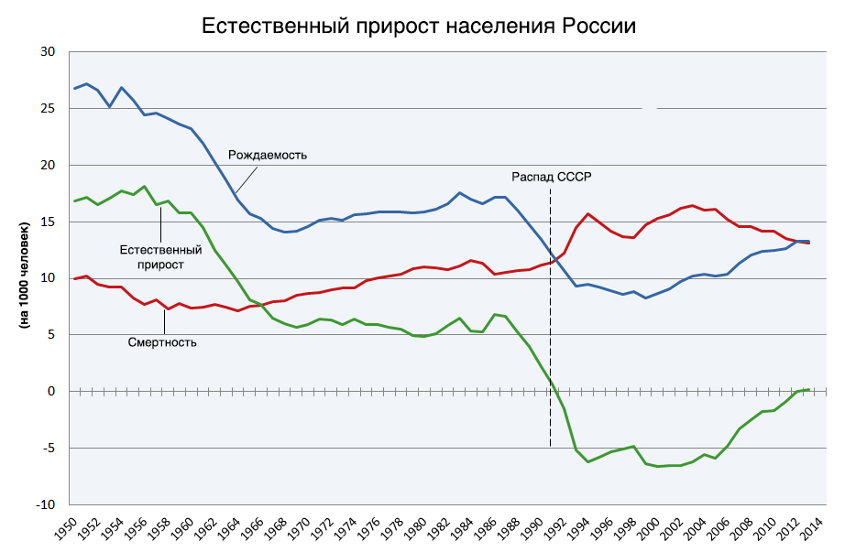
Естественный прирост населения в России

16. Когда наблюдались периоды наивысшего показателя естественного прироста населения в России? Укажите причины.

17. Когда происходило сокращение естественного прироста населения? Укажите причины.

Проверочная работа по разделу «Население России»
2 вариант

- Подберите пару: понятие – определение:
ПОНЯТИЯ ОПРЕДЕЛЕНИЯ
А) трудовые ресурсы 1. въезд людей в страну
Б) иммиграция 2. рост городов и городского образа жизни
В) этнос 3.исторически сложившаяся группа людей, связанных
Г) урбанизация общностью самосознания, территорией, языком, культурой
4. часть населения страны, способная работать в хозяйстве

- Верны ли следующие утверждения о демографической ситуации в России?

1. В настоящее время соотношение мужского и женского населения во всех возрастных категориях равное.
2. Демографическая ситуация в России в последние годы характеризуется небольшим уменьшением численности населения.

А) верно только 1
Б) верно только 2
В) оба верны
Г) оба неверны.

3. Что называется миграцией населения?

4. При современном типе воспроизводства характерны:

А) высокая нерегулируемая рождаемость и снижение смертности
Б) высокая нерегулируемая рождаемость и низкая продолжительность жизни
В) регулируемая невысокая рождаемость и снижение смертности
Г) регулируемая невысокая рождаемость и низкая продолжительность жизни.

5. Почему в развитых странах люди живут дольше, чем в России?

А) лучше климатические условия
Б) природные ландшафты разнообразнее, чем в России
В) раньше наступает пенсионный возраст, чем в России
Г) в моде здоровый образ жизни

6. Расположите территории по мере увеличения плотности населения:
А) Северный Кавказ Б) юг Сибири В) север Европейской части России

7. Установите соответствие между народами и религией:

А) украинцы 1. христианство
Б) калмыки 2. буддизм
В) татары 3. ислам.
Г) армяне

8. К числу наиболее многочисленных народов, проживающих в России, относятся:

А) башкиры
Б) осетины
В) хакасы
Г) тувинцы

9. Расположите перечисленные ниже города в порядке уменьшения в них численности населения. Запишите в ответ получившуюся последовательность букв.
А) Якутск Б) Челябинск В) Астрахань

10. В каком из высказываний содержится информация о воспроизводстве населения?
А) По итогам Всероссийской переписи населения 2010 г. численность городского населения в стране составляла 105,3 млн. человек (74%), около трети горожан проживало в 12 городах-миллионерах.
Б) В 2009 г. средняя плотность населения Северо-Кавказского федерального округа была одна из самых высоких в стране: 54 человека на 1 м².
В) Число родившихся в РФ в январе — октябре 2012 г. выросло до 1586,9 тыс. человек против 1482,8 тыс. человек в январе — октябре 2011 г. При этом число умерших в январе — октябре 2012 г. сократилось до 1586,1 тыс. человек с 1610,2 тыс. человек годом ранее.
Г) В 2009 г. в Москве было зарегистрировано 10,527 млн жителей, из них около 7 млн граждан трудоспособного возраста и 2,5 млн пенсионеров.

11. Укажите регион с самой высокой долей сельского населения:

А) Ставропольский край
Б) Мурманская область
В) Московская область
Г) Магаданская область

12. В каком году, из указанных ниже, было зафиксировано наибольшее число эмигрантов?

Международная миграция населения в России (человек)
Годы | 1994 | 1998 | 2002 | 2006 | 2010
Прибыло | 1 355 335 | 999 657 | 682 754 | 670 191 | 609 457
Выбыло | 1 097 016 | 944 053 | 729 910 | 704 044 | 705 468

А) 1994 Б) 1998 В) 2002 Г) 2006

13. В каких двух, из перечисленных ниже, регионов России средняя плотность
населения наименьшая?

А) Краснодарский край
Б) Ростовская область
В) Московская область
Г) Республика Коми
Д) Магаданская область

14. Определите по нижеприведённой таблице, в каком регионе РФ самая большая численность населения?
15. Определите, используя данные таблицы, естественный прирост населения в Челябинской области.
Демографические показатели по некоторым регионам РФ (2013г.)
Регионы РФ | Численность населения,  чел. | Площадь территории,  км² | Число родившихся на 1000 чел. населения | Число умерших  на 1000 чел. населения
Тульская область | 1532436 | 25679 | 9,9 | 17,4
Ставропольский край | 2790785 | 66160 | 12,7 | 11,7
Челябинская область | 3485272 | 88529 | 14,2 | 13,9
Республика Ингушетия | 442255 | 3685 | 21,4 | 3,5

Задания №16 и №17 выполняются с использованием приведённого ниже графика

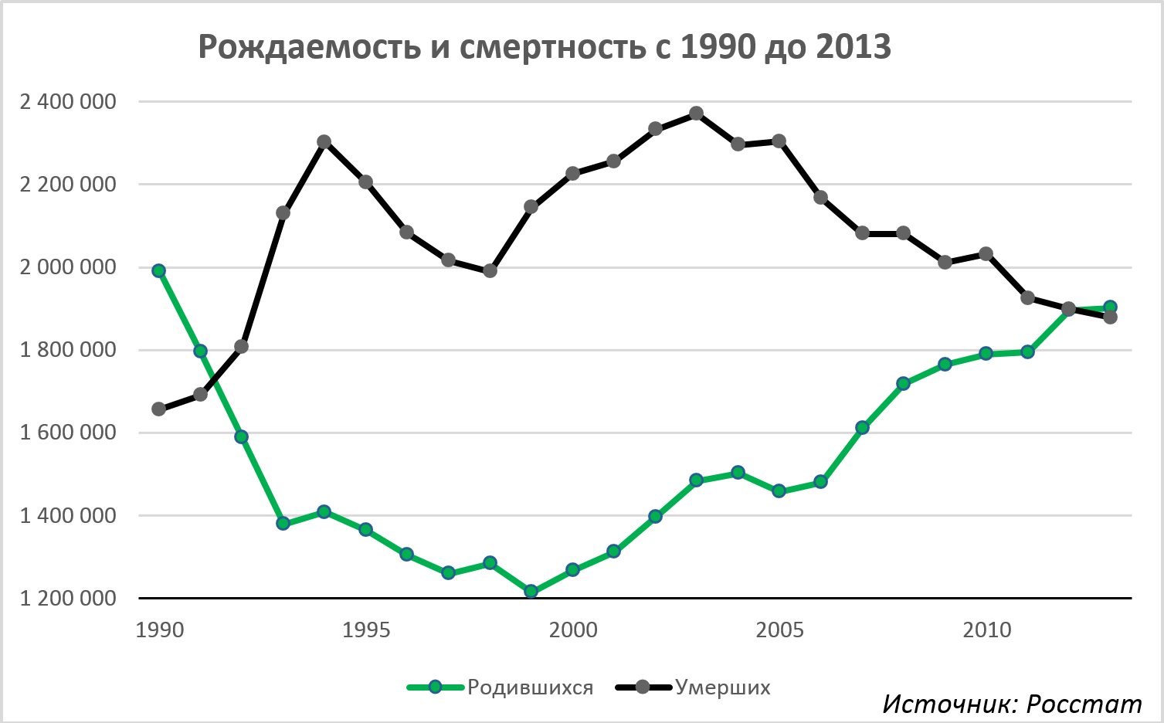
Рождаемость и смертность в России, 1990-2010г.

16. Какова динамика рождаемости за данный период? Укажите причины.

17. Какова динамика смертности за данный период? Укажите причины.

